- 下载安装包
下载地址：https://dev.mysql.com/downloads/mysql/5.7.html#downloads

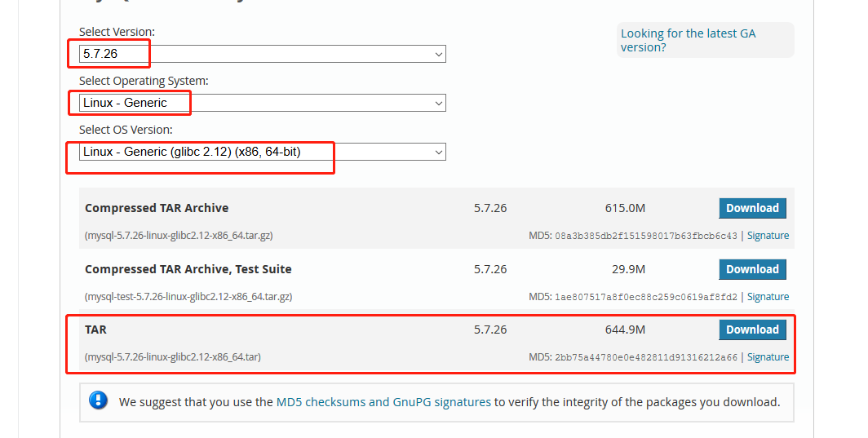

- 安装
- 将下载好的压缩包上传到Linux服务器上的任意目录。

- 解压安装包
tar -zxvf mysql-5.7.22-linux-glibc2.12-x86_64.tar.gz
或
tar zxvf mysql-5.7.22-linux-glibc2.12-x86_64.tar.gz

- 将解压缩后的文件夹移动到 usr/local目录下,并重命名为 mysql-5.7(在我的系统中是mysql-5.7.26)

cp mysql-5.7.22-linux-glibc2.12-x86_64 /usr/local

mv /usr/local/mysql-5.7.22-linux-glibc2.12-x86_64 mysql-5.7

- 配置my.cnf文件

从mysql5.7开始不会自动生成my.cnf文件，所以需要手动创建my.cnf文件输入以下内容
命令：
vim /etc/my.cnf

文件内容：
[mysql]
# 设置mysql客户端默认字符集
default-character-set=utf8
[mysqld]
#跳过权限表校验
#skip-grant-tables
skip-name-resolve
#设置3306端口
port = 3306
# 设置mysql的安装目录
basedir=/usr/local/mysql-5.7
# 设置mysql数据库的数据的存放目录
datadir=/usr/local/mysql-5.7/data
# 允许最大连接数
max_connections=200
# 服务端使用的字符集默认为8比特编码的latin1字符集
character-set-server=utf8
# 创建新表时将使用的默认存储引擎
default-storage-engine=INNODB
lower_case_table_names=1
max_allowed_packet=16M

5、在my.cnf文件的配置中，需要注意的是datadir参数，这里在mysql-5.7下指定了data目录，data目录是不存在的需要我们手动创建。

在mysql-5.7目录下输入
mkdir data

6、添加mysql用户、mysql组

groupadd mysql

useradd -r -g mysql mysql

chown -R mysql:mysql /usr/local/mysql-5.7/
- 初始化数据库

在mysql5.7目录下输入（注意最前边有一点）
./bin/mysqld --user=mysql --basedir=/usr/local/mysql-5.7 --datadir=/usr/local/mysql-5.7/data --initialize
效果如图所示

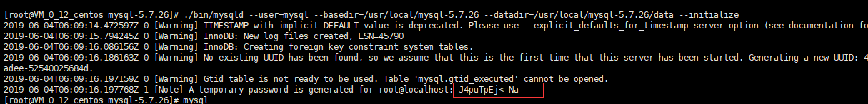
其中红框就是初始密码

- 启动mysql(启动成功后如下图所示)

mysqld --user=root

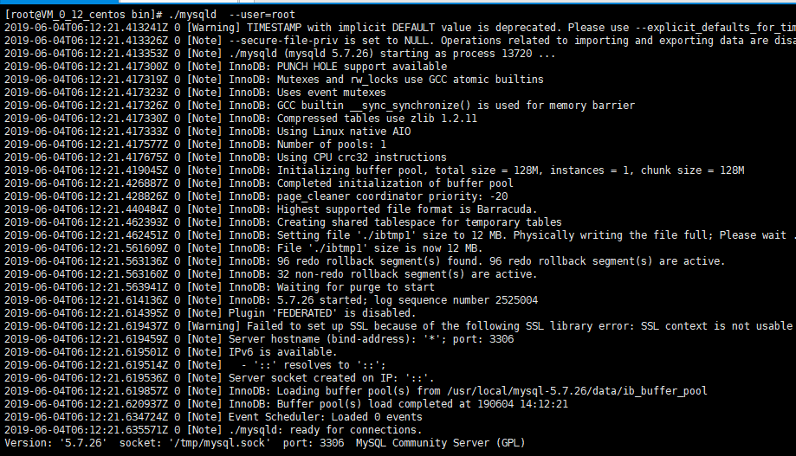

- 修改初始密码

- 进入mysql

mysql -uroot -p

然后写入初始化数据库时候给出的初始密码

在第一次进入数据库后需要修改初始密码 否则无法访问mysql中的数据库（如图所示）
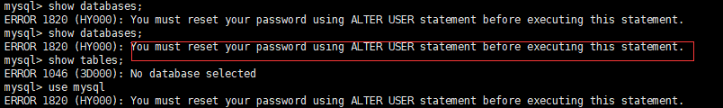

因此需要修改数据库初始密码

alter user ‘root’@’localhost’ identified by ‘密码’

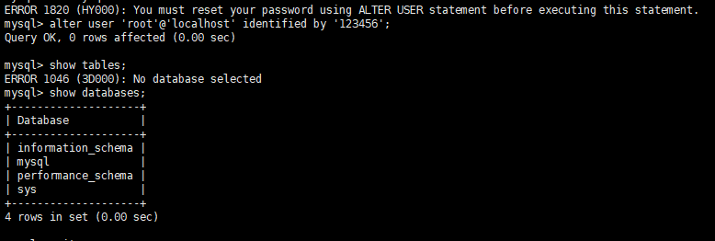

- 授予远程连接权限

use mysql

update user set user.Host='%' where user.User='root'

查看修改后的值：
select user,host from user;
刷新权限，命令如下：
flush privileges;

